Faculdade de Tecnologia (Fatec) de Araras “Antônio Brambilla”  
Curso Superior de Tecnologia em Desenvolvimento de Software Multiplataforma

Bruno Alves dos Anjos  
Frank Lima Schlemmermeyer  
Gabriel Barbieri  
Leandro Alves de Farias Rodrigues  
Lucas Fernando Arantes  
Lucas Ferreira  
Matheus Luis dos Santos Guedes

Projeto Integrador 2:  
Tecnobroccoli

Araras  
2023

**Empresa:** DevGhost

A DevGhost é uma empresa de tecnologia da informação dedicada a criação e desenvolvimento de projetos inovadores que ajudam as pessoas a terem saúde e qualidade de vida.

**Logotipo da empresa:**

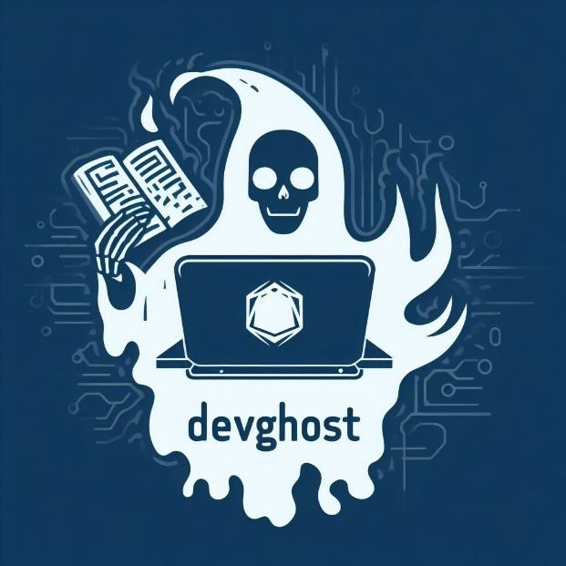

Sobre o projeto:

Nosso projeto, Tecnobroccoli, é um portal de notícias que visa a produção e disseminação de conteúdo informativo sobre saúde e bem-estar, proporcionando conhecimento e promovendo a conscientização da população.

**Logotipo do projeto:**

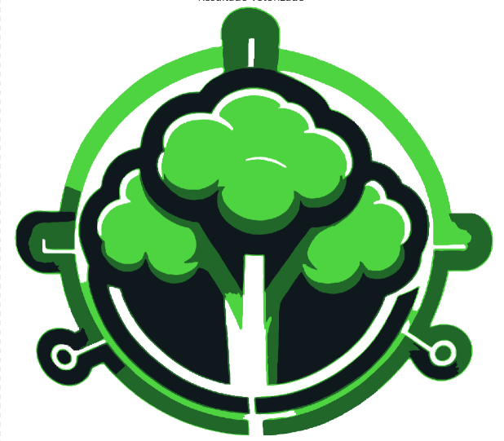

**Missão:**

Desenvolver e implementar soluções inovadoras em tecnologia da informação, com foco na criação de projetos que promovam a saúde e a qualidade de vida. Buscamos constantemente superar as expectativas dos nossos clientes, contribuindo para um mundo mais saudável e sustentável.

**Visão:**

Ser reconhecida como líder em inovação tecnológica para a promoção da saúde e qualidade de vida. Almejamos ser a primeira escolha de parceiros e clientes que buscam soluções tecnológicas que impactam positivamente o bem-estar das pessoas.

**Valores:**

1. Inovação: Estamos comprometidos em buscar constantemente novas abordagens e tecnologias para criar soluções que transformem positivamente a saúde e qualidade de vida.
2. Integridade: Pautamos nossas ações na honestidade, transparência e ética, mantendo relações de confiança com nossos clientes, colaboradores e parceiros.
3. Empatia: Compreendemos as necessidades e desafios das pessoas, colocando-nos em seus lugares para criar soluções tecnológicas que verdadeiramente atendam às suas expectativas e promovam seu bem-estar.
4. Colaboração: Valorizamos o trabalho em equipe e a colaboração entre nossos profissionais, clientes e parceiros, reconhecendo que juntos podemos alcançar resultados mais significativos.
5. Responsabilidade Social e Ambiental: Comprometemo-nos a contribuir para a sociedade e o meio ambiente, adotando práticas sustentáveis em nossas operações e projetos.
6. Excelência: Buscamos a excelência em tudo o que fazemos, desde o desenvolvimento de projetos até o atendimento ao cliente, garantindo a entrega de soluções de alta qualidade.

# Escopo do sistema

Nosso projeto de tem o potencial de contribuir para a melhoria da sociedade. A implementação do projeto deve ser realizada de forma cuidadosa e eficiente, a fim de garantir o alcance dos resultados esperados.

Técnica de levantamento de requisitos

Para o levantamento de requisitos de nosso sistema realizamos uma coleta de dados na internet e foram debatidos diversos assuntos relacionados à saúde. Após muitas conversas fomos definindo passa a passo os requisitos a serem tomados, olhando os diagramas realizados e com base de nossos conhecimentos.

Documento de Requisitos de Software (DRS)

Requisitos funcionais:

RF1: O sistema deve exibir um feed de notícias para os visitantes;

RF2: O visitante ou usuário pode acessar o artigo completo no menu inicial;

RF3: O visitante pode buscar os artigos pela barra de pesquisas;

RF4: O sistema deve mostrar artigos ou informações relevantes com o que for pesquisado;

RF5: O sistema fornece a ferramenta calculadora IMC para os visitantes;

RF6: Visitantes tem a opção de reportar problemas entrando em contato com o suporte;

**Requisitos não funcionais:**

RNF1: O site deve ser responsivo e de alto desempenho, de forma que o sistema carregue rápido, proporcionando melhor experiência ao visitante;

RNF2: A página deve ser compatível com os navegadores: Google Chrome, Firefox e Edge;

RNF3: O código da página deve ser bem legível, bem-organizada e bem estruturado, de maneira que facilite manutenções ou atualizações;

RNF4: O sistema deve ter um backup de dados.

Cronograma

|  |  |  |  |  |  |
| --- | --- | --- | --- | --- | --- |
| **Tarefas** | **06/nov** | **07/nov a 13/nov** | **17/nov á 31** | **01 á 11/dez** | **12 de dezembro** |
| Criação das equipes | X |  |  |  |  |
| Criação Empresa/Esboço | X |  |  |  |  |
| Diagrama de casos de uso/classe |  | X |  |  |  |
| Reuniões |  | X | X |  |  |
| Protótipo |  | X |  |  |  |
| Diagrama de sequência |  |  | X |  |  |
| Programação |  |  | X |  |  |
| Finalização |  |  |  | X |  |
| Entrega |  |  |  |  | X |
| Apresentação |  |  |  |  | X |

**Diagrama de caso de uso**

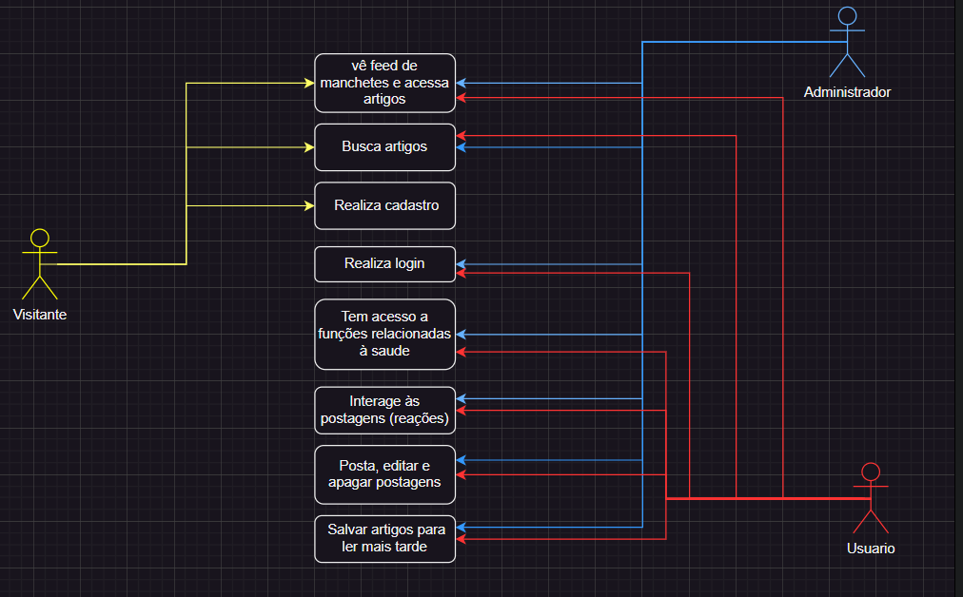

**Diagrama de classes**

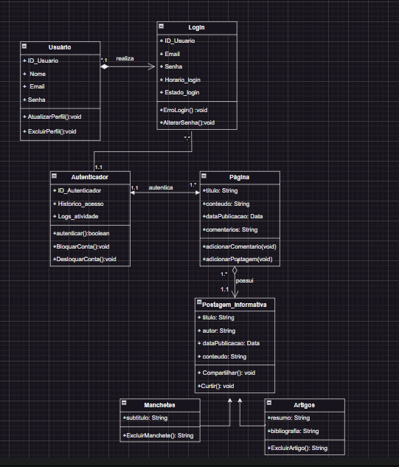

Diagrama de sequência

Construção do diagrama

Metodologia de gestão do projeto

Utilizamos o método cascata para a gestão de nosso projeto, para melhor organização e desenvolvimento linear dos processos do sistema.

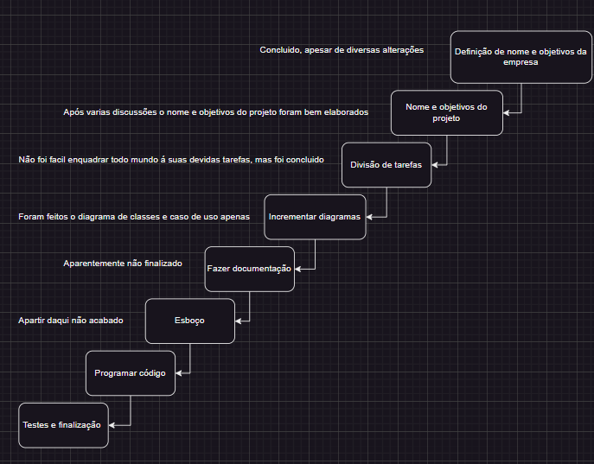

Requisitos mínimos de hardware e software para o sistema

* Sistema Operacional

O projeto, por ser um sistema web é compatível com os seguintes Sistemas Operacionais:

* + Android;
  + Windows;
  + Linux;
  + IOS;
  + MacOS.
* Hardware:

São exigidos os seguintes requisitos de hardware:

* + Processador: Com uma velocidade razoavelmente suficiente para se usar em um navegador [mínimo 2 GHz];
  + Memória RAM: [mínimo 4 GBs];
  + Armazenamento: [mínimo 5 MBs];
  + Resolução de Tela: Recomendado uma resolução de tela mínima para garantir uma experiência adequada.
* Software e Rede:

Os requisitos de rede e softwares necessários para este sistema web são:

* Navegador web atualizado [navegadores suportados: Google Chrome, Firefox e Edge];
* Conexão à internet [mínimo 500 Kbps].

Limitações do Sistema:

Para o bom funcionamento do sistema web, são necessárias as seguintes limitações:

1. Limitação de postagem de artigos e Notícias:
   1. A aba de post de conteúdo é restrita a redatores e administradores. Os visitantes têm acesso limitado a está funcionalidade.
2. Limitação na Relevância da Pesquisa:
   1. A exibição de artigos ou informações relevantes nas buscas pode depender da maneira e coerência em que as palavras-chave são inseridas pelos usuários.
3. Limitação no Relato de Problemas:
   1. Embora os visitantes possam relatar problemas ao suporte, a resolução desses problemas dependerá da equipe de suporte disponível.
4. Limitação de Compatibilidade de Navegadores:
   1. A compatibilidade com navegadores está restrita apenas com Google Chrome, Firefox e Edge. Os outros podem ter suporte limitado.
5. Limitação na Velocidade de Carregamento:
   1. A velocidade de carregamento do site obviamente dependerá da conexão à Internet do usuário, afetando a experiência de navegação.

Suporte:

Caso haja alguma reclamação, bugs ou algum problema com nosso sistema web oferecemos os seguintes suportes para o sistema:

* Suporte Técnico: Caso haja questões técnicas e problemas sobre mal funcionamento do sistema, entre em contato com a equipe de suporte técnico pelo e-mail: [Suporte.tecnobroccoli@gmail.com](mailto:Suporte.tecnobroccoli@gmail.com) ou pelo contato (19)99745-4670;
* Suporte Online: Acesse a aba de suporte para ter acesso à recursos adicionais, tutoriais e perguntas frequentes em nosso sistema web ou apenas acesse <https://tecnobroccoli.com.br/suporte>;